PATVIRTINTA
Kėdainių rajono savivaldybės tarybos
2021 m. balandžio 16 d. sprendimu Nr. TS-84



VISUOMENĖS SVEIKATOS STEBĖSENA KĖDAINIŲ RAJONO SAVIVALDYBĖJE 2019 METAIS

Parengė:
Kėdainių rajono savivaldybės
visuomenės sveikatos biuro
direktorė Danguolė Avižiuvienė ir visuomenės sveikatos specialistė,
vykdanti visuomenės sveikatos stebėseną
Daiva Mickevičienė

KĖDAINIAI
2020 m.

TURINYS

1. Įvadas 3
2. Specialioji dalis 9
2.1. Kėdainių rajono rodiklių detali analizė ir interpretavimas 9
2.1.1. Mirtingumas dėl savižudybių 9
2.1.2. Bandymų žudytis skaičius 12
2.1.3. Užregistruoti nauji tuberkuliozės atvejai ir sergamumas daugeliui vaistų atsparia tuberkulioze. 15
3. Išvados 19
Rekomendacijos 19
Kėdainių r. sav. mokyklinio amžiaus vaikų gyvensenos tyrimo rezultatai 20

- ĮVADAS
Visuomenės sveikatos stebėsena Kėdainių rajono savivaldybėje vykdoma remiantis Bendraisiais savivaldybių visuomenės sveikatos stebėsenos nuostatais, patvirtintais Lietuvos Respublikos sveikatos apsaugos ministro 2003 m. rugpjūčio 11 d. įsakymu Nr. V-488 „Dėl Bendrųjų savivaldybių visuomenės sveikatos stebėsenos nuostatų patvirtinimo“. Pateikiami rodikliai atspindi kaip įgyvendinami Lietuvos sveikatos 2014–2025 m. strategijos (LSS) tikslai ir jų uždaviniai. Visuomenės sveikatos stebėsenos savivaldybėje tikslas – nuolat rinkti, analizuoti ir interpretuoti visuomenės sveikatą apibūdinančius rodiklius bei tinkamai informuoti savivaldybės politikus, siekiant efektyvaus valstybinių (valstybės perduotų savivaldybėms) bei savarankiškų visuomenės sveikatos priežiūros funkcijų įgyvendinimo savivaldybės teritorijoje. Savivaldybės visuomenės sveikatos stebėsenos ataskaitos tikslas – pateikti pagrindinius savivaldybės gyventojų sveikatą atspindinčius rodiklius, jų dinamiką ir jų pagrindu pateikti rekomendacijas bei prioritetines kryptis savivaldybės plėtros plano siekiniams, strateginio veiklos plano priemonėms. Ataskaita parengta naudojantis viešai prieinamais sveikatos statistikos duomenų šaltiniais:
· Lietuvos statistikos departamento Oficialiosios statistikos portalu;
· Visuomenes sveikatos stebėsenos informacine sistema www.sveikstat.hi.lt.

DEMOGRAFINĖ SITUACIJA
Kėdainių rajono savivaldybėje 2019 m. pradžioje gyveno 45 871 gyventojas, 2018 m. – 46 626 gyventojai, 2017 m. – 47 872 gyventojai. 2019 m. lyginant su 2018 m. gyventojų skaičius sumažėjo 755 gyventojais. Kėdainių rajone vyrai sudarė 46,4 proc., moterys – 53,6 proc. 2019 m. Kėdainių mieste gyveno – 50,1 proc., o kaime – 49,9 proc. gyventojų. Gyventojų populiacija Kėdainių rajone sensta. Kasmet rajone pastebima gyventojų senėjimo tendencija (1 pav.).

1 pav. Kėdainių r. ir Lietuvos amžiaus populiacija proc. 2019 m.

Vidutinė tikėtina gyvenimo trukmė – tai pagrindinis gyventojų sveikatos rodiklis, parodantis bendrą rizikos veiksnių poveikį, ligų paplitimą, intervencijų bei gydymo veiksmingumą. Vertinant šį žemėlapį, tamsi spalva reiškia blogiausią situaciją, o šviesi – geriausią, t. y. vidutinė tikėtina gyvenimo trukmė šiose savivaldybėse buvo ilgiausia (2 pav.).
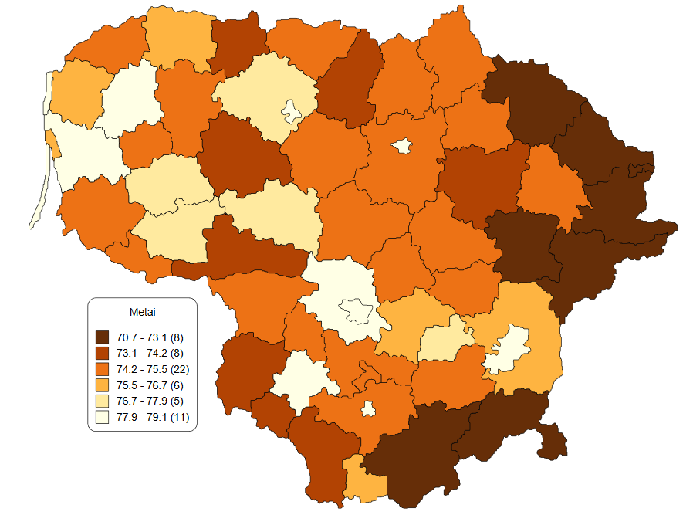
2 pav. Vidutinė tikėtina gyvenimo trukmė (2019 metais)
Šaltinis: Higienos instituto Sveikatos informacijos centras

Vidutinė tikėtinos gyvenimo trukmės Kėdainių rajone ir Lietuvoje dinamika rodo, kad gyventojų gyvenimo trukmė nuolatos ilgėja. Kėdainių rajone per pastaruosius šešis metus vidutinė tikėtina gyvenimo trukmė pailgėjo 2,6 metais (3 pav.).
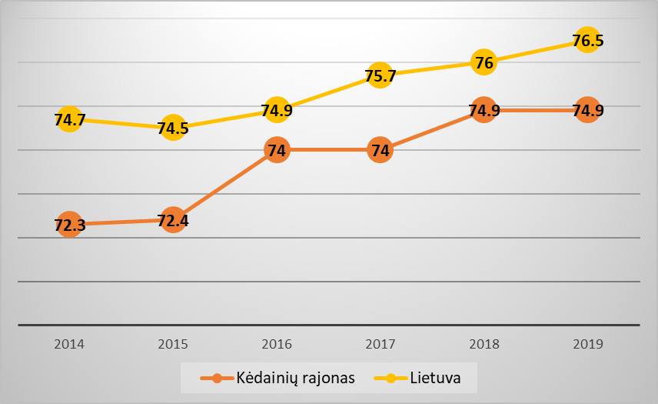
3 pav. Vidutinė tikėtino gyvenimo trukmės dinamika Kėdainių rajone ir Lietuvoje 2014-2019 m.
Šaltinis: Higienos instituto Sveikatos informacijos centro duomenys

Lietuvos gyventojų mirties priežasčių struktūra jau daugelį metų išlieka nepakitusi. Trys pagrindinės mirties priežastys – kraujotakos sistemos ligos, piktybiniai navikai ir išorinės mirties priežastys. 2019 m. Lietuvoje nuo kraujotakos sistemos ligų mirė daugiau nei pusė, t.y. 55 proc. visų mirusiųjų, nuo piktybinių navikų – 21 proc. visų mirusiųjų, o nuo išorinių mirties priežasčių – 6 proc. visų mirusiųjų. 2019 m. Kėdainių rajone stebima panaši situacija, nuo kraujotakos sistemos ligų – 58 proc., piktybinių navikų – 21 proc. ir išorinių mirties priežasčių – 7 proc. 2019 m. lyginant su 2018 m. Kėdainių rajone pastebima, kad mirtingumas nuo infekcinių ligų, kraujotakos sistemos ligų, virškinimo sistemos ligų ir dėl išorinių priežasčių rodiklis padidėjo, o piktybinių navikų ir kvėpavimo sistemos ligų rodiklis sumažėjo (4 pav.).
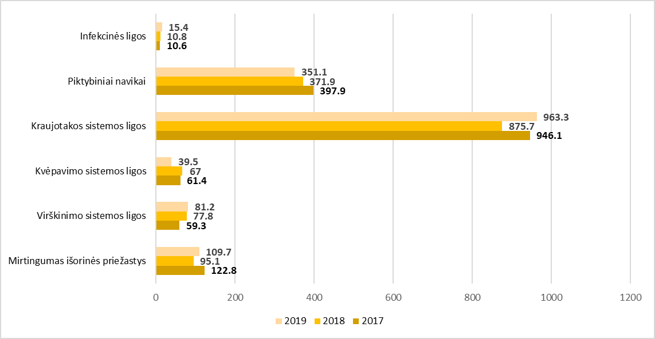
4 pav. Mirtingumo rodikliai pagal priežastis Kėdainių rajone 2017-2019 m.
Šaltinis: Mirties atvejų ir jų priežasčių valstybės registro duomenys

2019 METŲ KĖDAINIŲ RAJONO SAVIVALDYBĖS SVEIKATOS IR SU SVEIKATA SUSIJUSIŲ RODIKLIŲ PROFILIS

Rodiklio pavadinimas | Savivaldybės reikšmės |  |  |  | Lietuvos reikšmės
 | Tend. | Rod. | 3 metų vidurkis | Sant. | Rod. | Blogiausias rodiklis | Sritis | Geriausias rodiklis
Strateginis tikslas
Vidutinė tikėtina gyvenimo trukmė, kai amžius 0  (HI skaičiavimai) |  | 74.9 | 74.9 | 0.98 | 76.5 | 70.7 |  | 79.1
Išvengiamas mirtingumas proc. |  | 33.4 | 32.9 | 1.05 | 31.7 | 39.7 |  | 22.1
1 tikslas. Sukurti saugesnę socialinę aplinką, mažinti sveikatos netolygumus ir socialinę atskirtį
1.1. Sumažinti skurdo lygį ir nedarbą
Savižudybių skaičius  (X60-X84) 100 000 gyv. |  | 41.7 | 37.3 | 1.77 | 23.5 | 97.8 |  | 0.0
Standartizuotas mirtingumas nuo tyčinio savęs žalojimo (X60-X84) 100 000 gyv. |  | 39.9 | 35.0 | 1.73 | 23.0 | 119.4 |  | 0.0
Bandymų žudytis skaičius (X60–X64, X66–X84)  100 000 gyv. |  | 50.5 | 51.1 | 1.40 | 36.2 | 121.4 |  | 3.0
Ilgalaikio nedarbo lygis, darbo jėgos % |  | 1.6 | 1.6 | 0.84 | 1.9 | 6.4 |  | 0.3
Gyventojų skaičiaus pokytis 1000 gyv. |  | -13.1 | -1.5 |  | 0.0 | -34.8 |  | 28.4
1.2. Sumažinti socialinę ekonominę gyventojų diferenciaciją šalies ir bendruomenių lygmeniu
Mirtingumas nuo išorinių priežasčių (V00-Y98)  100 000 gyv. |  | 109.7 | 109.2 | 1.28 | 85.7 | 195.5 |  | 28.6
Standartizuotas mirtingumas nuo išorinių priežasčių (V00-Y98)  100 000 gyv. |  | 108.1 | 106.1 | 1.29 | 83.6 | 215.7 |  | 20.9
Mokinių, gaunančių nemokamą maitinimą, skaičius 1000 moksleivių |  | 206.9 | 207.1 | 1.41 | 146.6 | 350.4 |  | 42.0
Socialinės pašalpos gavėjų skaičius 1000 gyv. |  | 24.5 | 26.0 | 1.06 | 23.1 | 82.0 |  | 2.0
Sergamumas tuberkulioze (A15-A19) 10 000 gyv.  (TB registro duomenys) |  | 5.9 | 6.5 | 1.90 | 3.1 | 8.0 |  | 0.0
2 tikslas. Sukurti sveikatai palankią fizinę darbo ir gyvenamąją aplinką
2.1. Kurti saugias darbo ir sveikas buities sąlygas, didinti prekių ir paslaugų vartotojų saugumą
Asmenų, žuvusių ar sunkiai sužalotų darbe, skaičius  10 000 gyv. |  | 0.4 | 0.8 | 0.40 | 1.0 | 2.9 |  | 0.0
Traumų dėl nukritimų 65+ m. amžiaus grupėje skaičius (W00–W19)  10 000 gyv. |  | 144.1 | 155.1 | 0.99 | 145.7 | 197.2 |  | 92.6
Asmenų, pirmą kartą pripažintų neįgaliais, skaičius 10 000 gyv. |  | 70.2 | 67.2 | 1.1 | 61.6 | 146.4 |  | 42.2
Sergamumas žarnyno infekcinėmis ligomis  (A00-A08) 10 000 gyv. |  | 34.0 | 30.7 | 0.66 | 51.6 | 139.3 |  | 12.8
Naujai susirgusių žarnyno infekcinėmis ligomis asmenų skaičius  (A00-A08) 10 000 gyv. (ULAC duom.) |  | 53.8 | 49.5 | 0.7 | 72.0 | 118.7 |  | 0.0
2.2. Kurti palankias sąlygas saugiai leisti laisvalaikį
Mirtingumas nuo paskendimo (W65-W74) 100 000 gyv. |  | 2.2 | 3.2 | 0.45 | 4.9 | 24.2 |  | 0.0
Standartizuotas mirtingumas nuo paskendimo (W65-W74) 100 000 gyv. |  | 1.9 | 2.8 | 0.40 | 4.8 | 25.2 |  | 0.0
Mirtingumas nuo nukritimo (W00-W19) 100 000 gyv. |  | 15.4 | 15.1 | 0.99 | 15.5 | 73.3 |  | 0.0
Standartizuotas mirtingumas nuo nukritimo (W00-W19) 100 000 gyv. |  | 15.0 | 15.4 | 0.99 | 15.2 | 123.5 |  | 0.0
2.3. Mažinti avaringumą ir traumų kelių eismo įvykiuose skaičių
Mirtingumas transporto įvykiuose (V00-V99)  100 000 gyv. |  | 8.8 | 9.8 | 1.15 | 7.7 | 48.5 |  | 0.0
Standartizuotas mirtingumas transporto įvykiuose (V00-V99)  100 000 gyv. |  | 9.3 | 9.2 | 1.22 | 7.6 | 58.9 |  | 0.0
Pėsčiųjų mirtingumas nuo transporto įvykių (V00-V09) 100 000 gyv. |  | 2.2 | 4.3 | 0.97 | 2.3 | 13.5 |  | 0.0
Pėsčiųjų standartizuotas mirtingumas nuo transporto įvykių (V00-V09)  100 000 gyv. |  | 2.1 | 3.8 | 0.95 | 2.2 | 11.4 |  | 0.0
Traumų dėl transporto įvykių skaičius (V00-V99)  10 000 gyv. |  | 7.0 | 6.5 | 1.05 | 6.7 | 16.4 |  | 0.9
2.4. Mažinti oro, vandens ir dirvožemio užterštumą, triukšmą
Į atmosferą iš stacionarių taršos šaltinių išmestų teršalų kiekis, tenkantis  1 kv. km |  | 1028.1 | 1112.5 | 1.06 | 969.6 | 34386.4 |  | 29.7
3 tikslas. Formuoti sveiką gyvenseną ir jos kultūrą
3.1. Sumažinti alk. Gėrimų, tabako, neteisėtą narkotinių ir psich. Medžiagų vartojimą ir prieinamumą
Mirtingumas nuo narkotikų sąlygotų priežasčių  100 000 gyv. |  | 0.0 | 2.1 | 0.00 | 2.9 | 12.6 |  | 0.0
Standartizuotas mirtingumas nuo narkotikų sąlygotų priežasčių  100 000 gyv. |  | 0.0 | 2.4 | 0.00 | 3.0 | 16.2 |  | 0.0
Mirtingumas nuo alkoholio sąlygotų priežasčių  100 000 gyv. |  | 21.9 | 18.6 | 1.15 | 19.1 | 79.5 |  | 0.0
Standartizuotas mirtingumas nuo alkoholio sąlygotų priežasčių  100 000 gyv. |  | 21.0 | 18.4 | 1.14 | 18.5 | 71.4 |  | 0.0
Nusikalstamos veikos, susijusios su narkotikais 100 000 gyv. |  | 17.7 | 23.0 | 0.24 | 74.1 | 350.0 |  | 0.0
Gyventojų skaičius, tenkantis 1 tabako licencijai |  | 196.4 | 184.4 | 0.99 | 199.2 | 70.1 |  | 395.0
Gyventojų skaičius, tenkantis 1 alkoholio licencijai |  | 276.2 | 277.4 | 1.61 | 171.3 | 49.9 |  | 374.3
3.2. Skatinti sveikos mitybos įpročius
Kūdikių, žindytų išimtinai krūtimi iki 6 mėn. amžiaus, dalis (proc.) |  | 35.5 | 31.6 | 0.94 | 37.8 | 6.6 |  | 62.1
4 tikslas. Užtikrinti kokybišką ir efektyvią sveikatos priežiūrą, orientuotą į gyventojų poreikius
4.1. Užtikrinti sveikatos sistemos tvarumą ir kokybę, plėtojant sveikatos technologijas, kurių efektyvumas pagrįstas mokslo įrodymais
Išvengiamų hospitalizacijų skaičius (IH) 1 000 gyv. |  | 38,9 | 40.7 | 1.24 | 31.4 | 56.8 |  | 15.5
Išvengiamų hospitalizacijų dėl cukrinio diabeto skaičius 18+ m. 1 000 gyv. |  | 7.5 | 7.8 | 1.07 | 7.0 | 10.5 |  | 3.4
4.2. Plėtoti sveikatos infrastuktūrą ir gerinti sveikatos priežiūros paslaugų kokybę, saugą, prieinamumą ir į pacientą orientuotą sveikatos priežiūrą
Slaugytojų, tenkančių vienam gydytojui, skaičius |  | 2,9 | 2.7 | 1.45 | 2,0 | 1.6 |  | 6.0
Šeimos gydytojų skaičius  10 000 gyv. |  | 7,2 | 7.6 | 1.0 | 7.2 | 2.5 |  | 13.8
Apsilankymų pas gydytojus skaičius 1 gyv. |  | 10,4 | 10.0 | 1.09 | 9,5 | 11.2 |  | 6.4
Sergamumas vaistams atsparia tuberkulioze  (A15-A19) (visi) 10 000 gyv. (TB registro duomenys) |  | 0.9 | 1.2 | 1.50 | 0.6 | 1.4 |  | 0.0
Sergamumas vaistams atsparia tuberkulioze  (A15-A19) 100 000 gyv.  (TB registro duomenys) |  | 0.7 | 1.1 | 2.33 | 0.3 | 1.3 |  | 0.0
Sergamumas ŽIV ir LPL  (B20-B24, Z21, A50-A54, A56) 10 000 gyv.  (ULAC duomenys) |  | 1.3 | 1.1 | 0.64 | 2.0 | 4.9 |  | 0.0
4.3. Pagerinti motinos ir vaiko sveikatą
Kūdikių mirtingumas 1000 gyvų gimusių |  | 5.4 | 4.1 | 1.65 | 3.3 | 16.7 |  | 0.0
2 m. vaikų tymų, epideminio parotito, raudonukės (1 dozė) skiepijimo apimtys, % |  | 94.8 | 87.4 | 1.02 | 92.7 | 86.4 |  | 100.0
1 m. vaikų difterijos, stabligės, kokliušo, poliomielito, Haemophilus influenzae B skiepijimo apimtys (3 dozės), % |  | 96.8 | 96.9 | 1.05 | 92.1 | 66.7 |  | 100.0
Vaikų (6-14 m.) dalis, dalyvavusi dantų dengimo silantinėmis medžiagomis programoje, % |  | 12.1 | 11.0 | 0.81 | 15.0 | 1.6 |  | 57.0
Mokinių dantų ėduonies intensyvumo indeksas |  | 23.0 | 11.8 | 1.15 | 20.0 | 9.5 |  | 30.9
Paauglių (15–17 m.) gimdymų skaičius 1000  15-17 m. moterų |  | 5.8 | 7.8 | 1.49 | 3.9 | 14.0 |  | 0.0
4.4. Stiprinti lėtinių neinfekcinių ligų prevenciją ir kontrolę
Mirtingumas nuo kraujotakos sistemos ligų (I00-I99) 100 000 gyv. |  | 963.3 | 928.3 | 1.29 | 748.0 | 1466.6 |  | 400.8
Standartizuotas mirtingumas nuo kraujotakos sistemos ligų (I00-I99) 100 000 gyv. |  | 855.1 | 855.8 | 1.17 | 733.0 | 1467.1 |  | 575.7
Mirtingumas nuo piktybinių navikų (C00-C96)  100 000 gyv. |  | 351.1 | 361.5 | 1.22 | 287.8 | 439.9 |  | 199.4
Standartizuotas mirtingumas nuo piktybinių navikų (C00-C96)  100 000 gyv. |  | 302.2 | 317.7 | 1.10 | 273.5 | 366.2 |  | 210.0
Mirtingumas nuo cerebrovaskulinių ligų  (I60-I69) 100 000 gyv. |  | 206.3 | 189.4 | 1.17 | 176.1 | 568.2 |  | 28.6
Standartizuotas mirtingumas nuo cerebrovaskulinių ligų  (I60-I69) 100 000 gyv. |  | 186.8 | 175.3 | 1.08 | 172.4 | 455.9 |  | 48.1
Sergamumas II tipo cukriniu diabetu (E11) 10 000 gyv. |  | 53.1 | 56.1 | 0.87 | 61.2 | 106.8 |  | 29.4
Tikslinės populiacijos dalis %, 2 metų bėgyje dalyvavusi krūties vėžio programoje |  | 55.4 | 51.0 | 1.05 | 52.9 | 18.4 |  | 73.2
Tikslinės populiacijos dalis %, 3 metų bėgyje dalyvavusi gimdos kaklelio programoje |  | 61.3 | 59.5 | 1.09 | 56.4 | 31.3 |  | 78.8
Tikslinės populiacijos dalis %, 2 metų bėgyje dalyvavusi storosios žarnos vėžio programoje |  | 46.7 | 42.8 | 0.83 | 56.3 | 32.3 |  | 69.4
Tikslinės populiacijos dalis %, dalyvavusi ŠKL programoje |  | 42.3 | 39.3 | 0.88 | 48.2 | 28.2 |  | 66.3

5 pav. 2019 Kėdainių rajono savivaldybės sveikatos ir su sveikata susijusių rodiklių profilis
Šaltinis: Mirties atvejų ir jų priežasčių valstybės registro duomenys

Remiantis lentelėje (5 pav.) pateiktais rodikliais ir įvertinus savivaldybės rodiklio santykį su Lietuvos vidurkiu, matoma, jog:
1. Kėdainių rajono savivaldybės 6 rodiklių reikšmės yra geresnės už Lietuvos vidurkį (žalioji zona):
a) Mokyklinio amžiaus vaikų, nesimokančių mokyklose, skaičius 1000 gyv.;
b) Mirtingumas dėl atsistiktinių paskendimų 100 000 gyv.;
c) Mirtingumas dėl priežasčių, susijusių su narkotikų vartojimu 100 000 gyv.;
d) Gyventojų skaičius, tenkantis vienai licencijai verstis mažmenine prekyba alkoholiniais gėrimais;
e) Apsilankymų pas gydytojus skaičius, tenkantis vienam gyventojui;
f) Tikslinės populiacijos dalis (proc.) dalyvavusi gimdos kaklelio piktybinių navikų prevencinių priemonių, apmokamų iš Privalomojo sveikatos draudimo biudžeto lėšų, finansavimo programoje 2017-2019 m.
2. Kėdainių rajono savivaldybės 6 rodiklių reikšmės yra prastesnės nei Lietuvos vidurkis (raudonoji zona):
a) Mirtingumas dėl savižudybių 100 000 gyv.;
b) Bandymų žudytis skaičius 100 000 gyv.;
c) Užregistruoti nauji TB atvejai 100 000 gyv.;
d) Sergamumas (nauji atvejai ir recidyvai) tuberkulioze 100 000 gyv.;
e) Užregistruoti nauji daugeliui vaistų atsparios tuberkuliozės atvejai 100 000 gyv.;
f) Užregistruoti daugeliui vaistų atsparios tuberkuliozės atvejai (visos TB atvejų registracijos kategorijos) 100 000 gyv.
Detalesnei analizei, kaip prioritetinės sveikatos problemos, pasirinkti šie rodikliai:
1) Mirtingumas dėl savižudybių 100 000 gyv.;
2) Bandymų žudytis skaičius 100 000 gyv.;
3)Užregistruoti nauji TB atvejai 100 000 gyv./ užregistruoti nauji daugeliui vaistų atsparios tuberkuliozės atvejai 100 000 gyv.

- SPECIALIOJI DALIS
  - KĖDAINIŲ RAJONO RODIKLIŲ DETALI ANALIZĖ IR INTERPRETAVIMAS
    - MIRTINGUMAS DĖL SAVIŽUDYBIŲ

Lietuvoje savižudybių skaičius daugiau nei dešimtmetį išlieka didžiausias Europoje. Lietuvoje 2019 m. nusižudė 657 asmenys, t.y. 23,5 atv./ 100 000 gyv. Pasaulio sveikatos organizacijos vertinimu, vienai įvykusiai savižudybei tenka 10–20 bandymo žudytis atvejų. Lietuvos žemėlapyje pagal mažiausius standartizuotus savižudybių rodiklius labiausiai išsiskyrė šiaurės vakarinėje dalyje esančios savivaldybės. Pastebima, kad mažesnėse savivaldybėse, rodiklis yra blogoje pozicijoje, kadangi šios savivaldybės labai „jautrios“ kiekvienam savižudybės atvejui dėl mažsnio gyventojų skaičiaus. Ši problema labai aktuali beveik visoms savivaldybėms. Naujausi Higienos instituto duomenys rodo, kad savižudybių skaičius Lietuvoje per pastaruosius 3 metus mažėjo. 2019 m. lyginanat su 2018 m. Lietuvos rodiklis sumažėjo nuo 24,4 atv./ 100 000gyv. iki 23,5 atv./ 100 000gyv. (6 pav.).

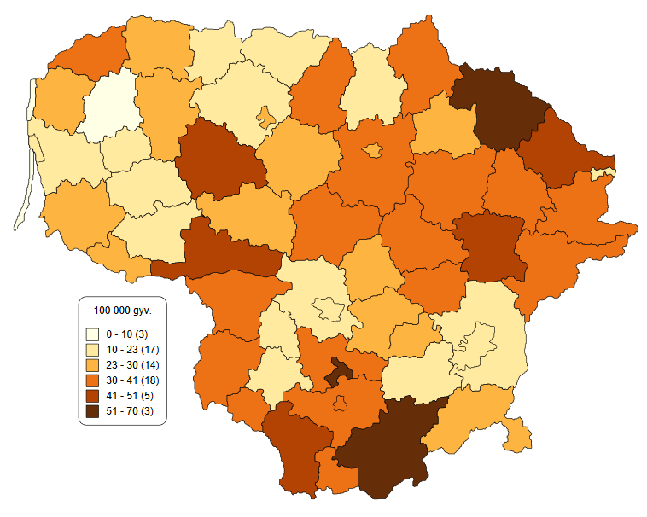
6 pav. Standartizuotas mirtingumas dėl savižudybių 2019 m.
Šaltinis: Higienos instituto Mirties atvejų ir jų priežasčių valstybės registras

Savižudybių skaičius rajone, palyginus su kitomis savivaldybėmis, buvo didesnis, tačiau pakliūdavo į geltoną zoną. 2019 m. šis rodiklis Kėdainių rajono savivaldybėje buvo didesnis už praėjusių metų rodiklius ir pakliūvo raudonąją zoną (7 pav.). Iš 60-ies savivaldybių Kėdainių rajono savivaldybės rodiklis buvo 10 pagal dydį, skaičiuojant savižudybes 100 000 gyv.
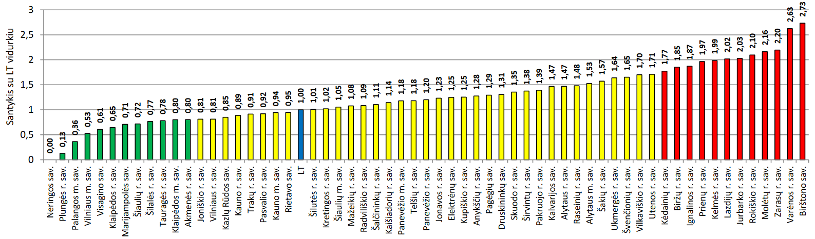
7 pav. Mirtingumas dėl savižudybių 100 000 gyv. 2019 m.
Šaltinis: Higienos instituto Sveikatos informacijos centro duomenys

2019 m. rajone nusižudė 19 asmenų, t.y. 41,7atv./ 100 000 gyv. (8 pav.).
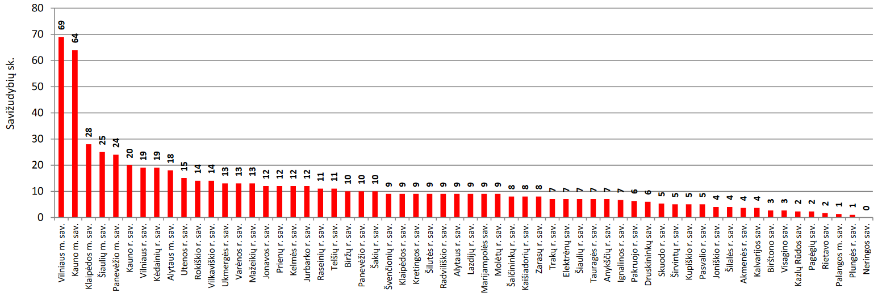
8 pav. Absoliutus savižudybių skaičius 2019 m.
Šaltinis: Higienos instituto Sveikatos informacijos centro duomenys

Analizuojant pagal Kauno apskrities savivaldybių rodiklius pastebima, kad 2019 m. didžiausias savižudybių skaičius buvo Kauno mieste. Visos šalies mastu Vilniaus mieste buvo 69 savižudybės. Kėdainių rajono rodiklis apskrityje buvo trečioje vietoje (9 pav.).
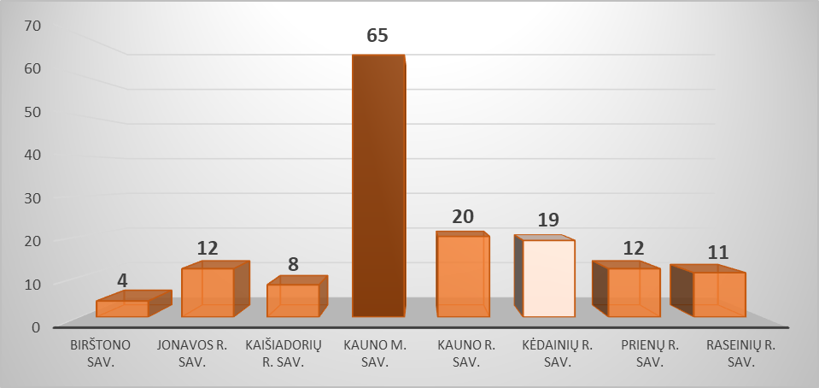
9 pav. Savižudybių skaičius Kauno apskrityje 2019 m.
Šaltinis: Higienos instituto Sveikatos informacijos centro duomenys

2019 m. Kėdainių rajono savivaldybėje nusižudė 18 vyrų ir 1 moteris. Vertinat savižudybių rodiklius pagal amžiaus grupes galima teigti, kad daugiausia savižudybių 2019 m. įvyko 65 + amžiaus grupėje. Daugiausia savižudybių registruojama kaimo vietovėje (kaime - 13 savižudybių, mieste – 6 savižudybės) (10 pav.).

10 pav. Mirtingumas dėl savižudybių Kėdainių rajone pagal amžiaus grupes 2019 m. abs. sk.
Šaltinis: Higienos instituto Mirties atvejų ir jų priežasčių valstybės registras

Įvertinus savižudybes pagal priežastis pastebima, kad 2019 m. daugiausia savižudybių rajone įvyko pasikariant, pasismaugiant ir uždūstant – 18 atvejų ir susižalojus gaisre – 1 atvejis (11 pav.).

11 pav. Mirtingumas dėl savižudybių Kėdainių rajone pagal priežastis 2019 m. abs. sk.
Šaltinis: Higienos instituto Mirties atvejų ir jų priežasčių valstybės registras

    - BANDYMŲ ŽUDYTIS SKAIČIUS

Lietuvoje savižudybių rodiklis yra didžiausias Europoje ir vienas didžiausių pasaulyje. Savižudybių problema ir jos prevencijos svarba neabejojama, vykdomi veiksmai šiai problemai spręsti. Vienas mažiau nagrinėjamas savižudybių problemos aspektas – bandymai žudytis, kurie nesibaigia mirtimi. Bandymai žudytis yra gerokai dažnesni nei savižudybės.
Tyčinis savęs žalojimas – veiksmai, kuriais asmuo pakenkė arba siekė pakenkti savo sveikatai, arba bandė sukelti pavojų savo gyvybei (nusižudyti).
Mintys apie savižudybę – fantazijos, idėjos, impulsai, išreiškiantys norą mirti (nusižudyti), kuris gali evoliucionuoti nuo neaiškaus, sąmoningai neįvardyto noro iki detalaus savižudybės plano sukūrimo. Neretai toks žmogus aplinkiniams išsako savo norą nebegyventi, užsimena apie išeities nematymą.
Bandymas žudytis – sąmoningas savo noru pasirinktas veiksmas, kurį, nebūdamas tikras dėl mirtinos baigties, atlieka asmuo, siekiantis susižaloti arba pasitraukti iš gyvenimo, ir kuris nesibaigia mirtimi.
2019 m. Lietuvoje užregistruoti 1037 bandymai nusižudyti, t.y. 37,1 bandymai žudytis 100 000 gyv. Šalies žemėlapyje pagal mažiausius bandymų žudytis rodiklius labiausiai išsiskyrė šiaurės vakarinėje ir pietvakarinėje Lietuvos dalyje esančios savivaldybės (12 pav.).
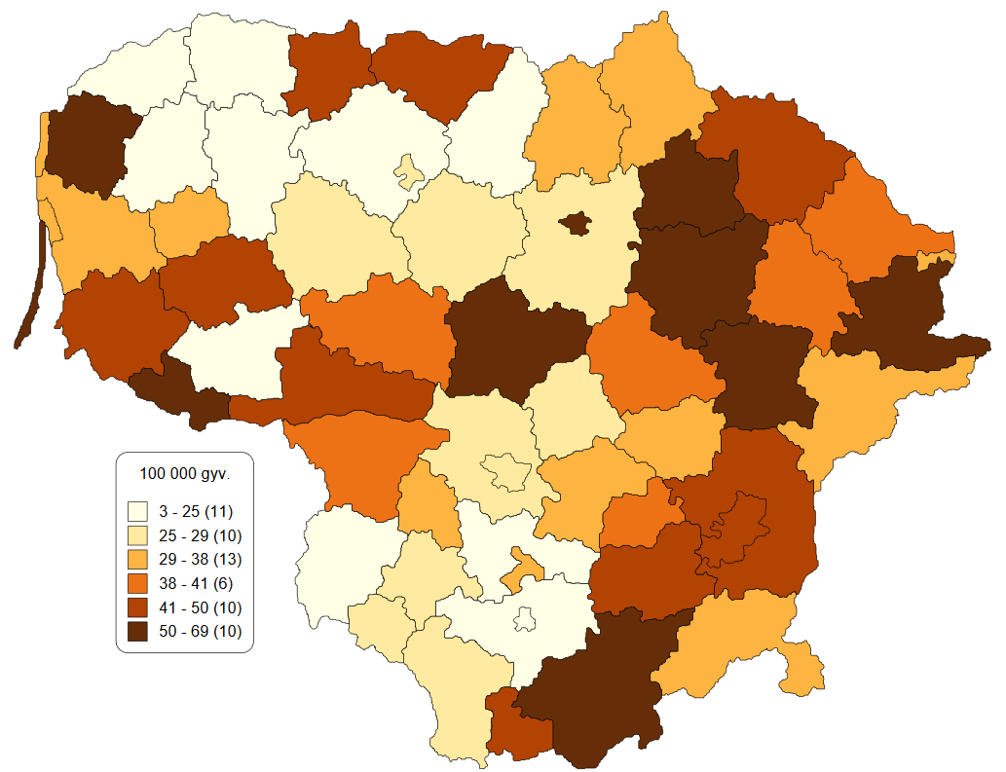
12 pav. Bandymų žudytis (X60–X64, X66–X84) skaičiaus 100 000 gyv.
Šaltinis. Higienos instituto Sveikatos informacijos centras

Pastebima, kad 1037 bandymuose žudytis dalyvavo 968 asmenys. Tai reiškia, kad 69 asmenys bandė žudytis ne vieną kartą. Daugiausiai ne po vieną kartą bandžiusiųjų išeiti iš gyvenimo 2019 m. buvo Vilniaus m. savivaldybėje – 9 asmenys. 2019 m. kiekvienoje Lietuvos savivaldybėje užregistruotas bent vienas bandymas nusižudyti (13 pav.).
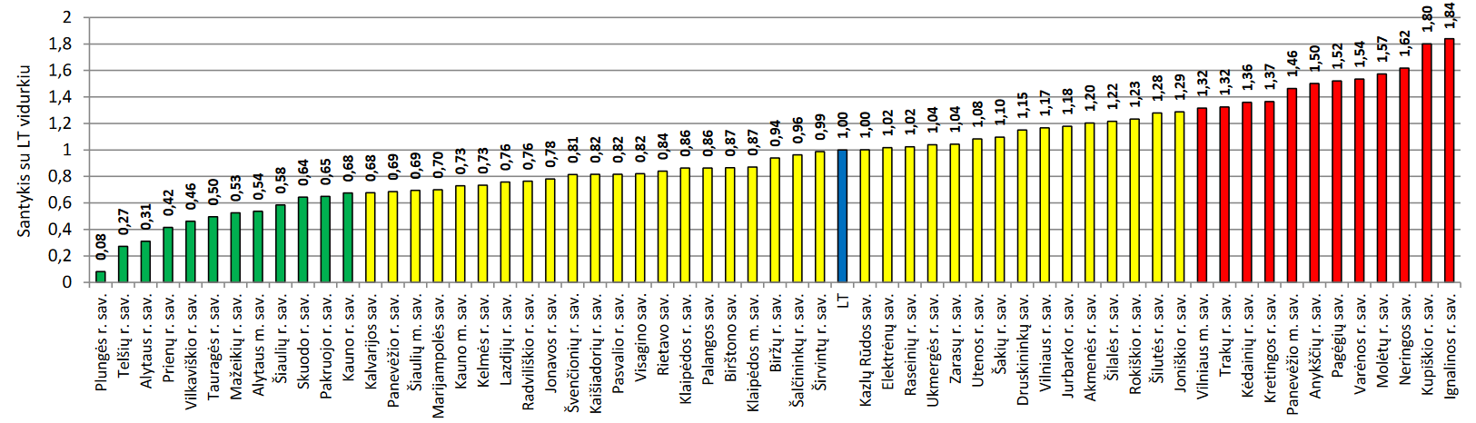
13 pav. Bandymų žudytis (X60–X64, X66–X84; į bandymų žudytis skaičiaus skaičiavimus neįtraukiami X65 TLK kodai, t. y. tie asmenys, kuriems nustatytas tyčinis apsinuodijimas ir apnuodijimas alkoholiu) skaičius 100 000 gyv. 2019m.
Šaltinis. Higienos instituto Sveikatos informacijos centras
2019 m. Kėdainių rajone bandymų žudytis skaičius buvo 50,5 atvejo 100 000 gyv. ir buvo didesnis už šalies vidurkį (37,1 atv. / 100 000 gyv.). Kėdainių rajono bandymų žudytis skaičius buvo didžiausias Kauno apskrityje (14 pav.).

14 pav. Bandymų žudytis skaičius Kauno apskrityje 2019 m. 100 000 gyv.
Šaltinis. Higienos instituto Sveikatos informacijos centras

Rajone bandymų žudytis skaičius mažėjo iki 2017 m., tačiau 2018 m. rodiklis vėl padidėjo. (15 pav.).

15 pav. Bandymų žudytis skaičius Kėdainių rajone 2014–2019 m.
Šaltinis. Higienos instituto Sveikatos informacijos centras

    - UŽREGISTRUOTI NAUJI TUBERKULIOZĖS ATVEJAI IR SERGAMUMAS DAUGELIUI VAISTŲ ATSPARIA TUBERKULIOZE
Tuberkuliozė – visuomenei pavojinga infekcija, kadangi tuberkuliozės bakterijos nuo sergančio asmens plinta gana lengvai, be to, valstybei brangiai kainuoja, nes ligoniai ilgai (apie 80 dienų) gydomi specializuotuose tuberkuliozės stacionaruose, ligonių gydymas ir priežiūra užtrunka ilgai (6–24 mėn., o kartais ir ilgiau). Lietuvoje tuberkuliozė aktuali problema, kadangi visose savivaldybėse 2019 m. buvo registruojami nauji šios ligos atvejai. Iš viso Lietuvoje tais metais užregistruoti 875 nauji tuberkuliozės atvejai, t.y. 31,3 atv./ 100 000 gyv., iš jų 17 asmenų – įkalinimo įstaigose. Blogiausia situacija Šilutės r., Radviliškio r., Kazlų Rūdos, Anykščių r., Pakruojo r., Kelmės r. savivaldybėse – jose Lietuvos vidurkis viršytas daugiau kaip 2 kartus (16 pav.).
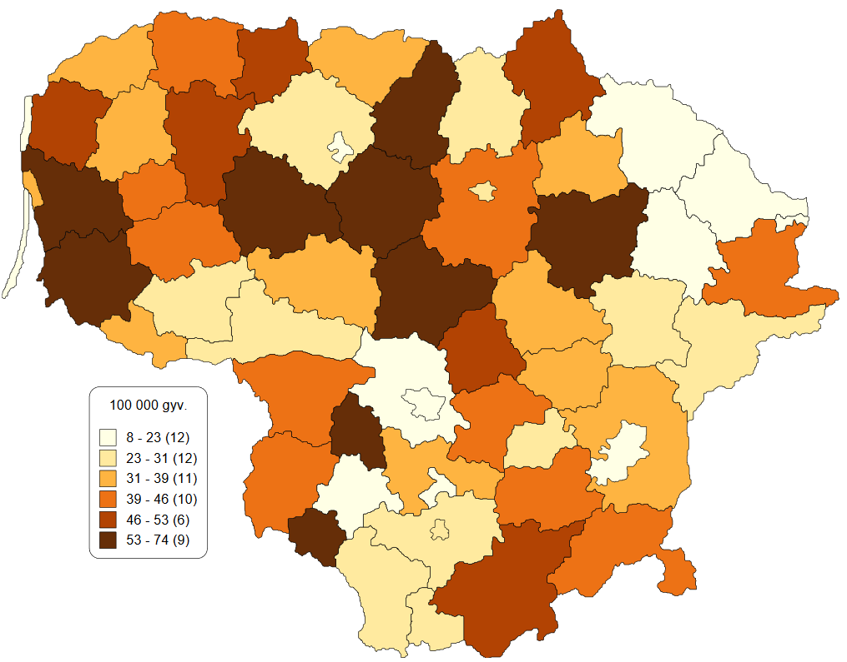
16 pav. Užregistruoti nauji TB atvejai (A15–A19) 100 000 gyv. 2019 m.
Šaltinis: Tuberkuliozės registro duomenys

2019 m. Kėdainių rajone naujai užregistruotų tuberkuliozės atvejų buvo 1,89 kartų didesnis nei Lietuvos vidurkio (17 pav.).
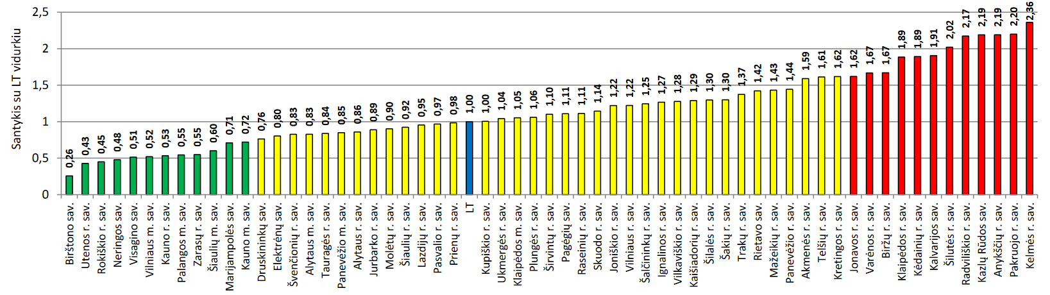
17 pav. Užregistruoti nauji TB atvejai (A15–A19) 100 000 gyv. 2019 m.
Šaltinis: Higienos instituto Sveikatos informacijos centro duomenys

2019 m. užregistruoti 92 (2018 m. buvo 88) nauji daugeliui vaistų (izoniazidui ir rifampicinui ir visoms su šia vaistų kombinacija susijusioms kitoms vaistų kombinacijoms) atsparios tuberkuliozės atvejai (3,3 atv./100 000 gyv.). 2019 m. 19-oje (2018 m. –27-iose) savivaldybėse neužregistruotas nei vienas naujas DVA-TBC atvejis. Šis rodiklis žemėlapyje pasiskirstęs netolygiai. Savivaldybių gyventojų, tarp kurių daugeliui vaistų atspari tuberkuliozė paplitusi labiausiai (Elektrėnų sav., Radviliškio r.sav., Jonavos r. sav. ir Pasvalio r. sav.), rodiklis 3–4 kartus didesnis už Lietuvos vidurkį (18 pav.).
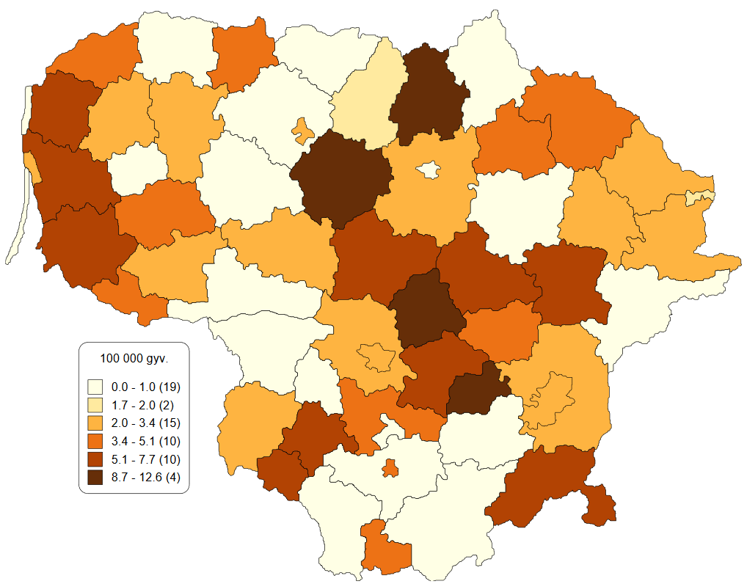
18 pav. Užregistruoti nauji daugeliui vaistų atsparios tuberkuliozės atvejai (A15–A19)
100 000 gyv. 2019 m.
Šaltinis: Tuberkuliozės registro duomenys

2019 m. Kėdainių rajone sergamumas daugeliui vaistų atsparia tuberkulioze (nauji atvejai) buvo didesnis lyginant su Lietuvos vidurkiu (19 pav.).
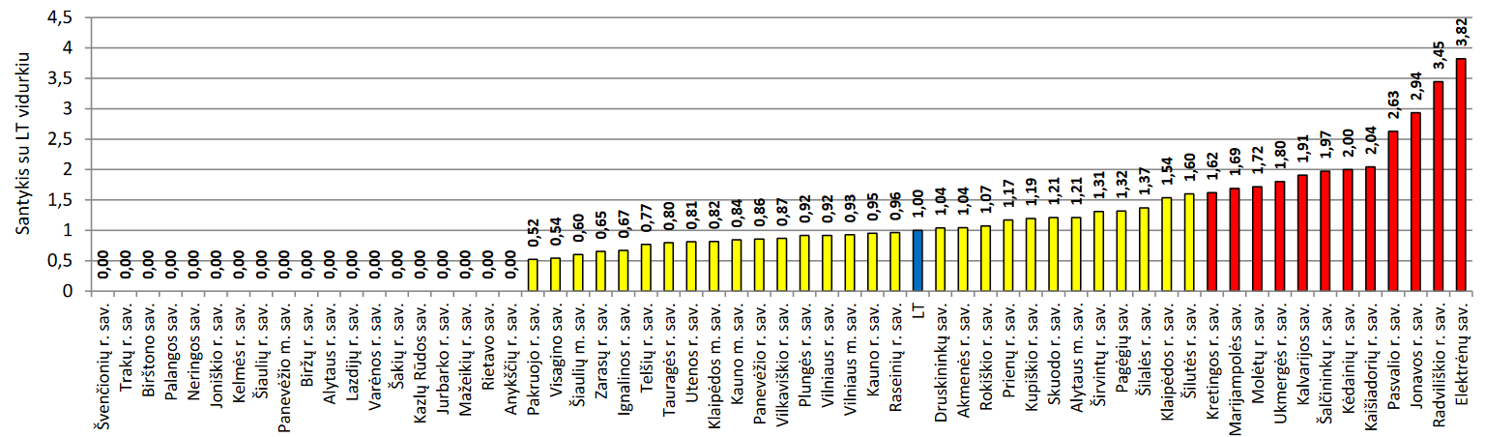

19 pav. Sergamumas (nauji atvejai) daugeliui vaistų atsparia tuberkulioze 100 000 gyv. 2019 m.
Šaltinis: Higienos instituto Sveikatos informacijos centro duomenys

Pastebima, kad 2018 m. ir 2019 m. didžiausias ligotumas tuberkulioze buvo darbingo amžiaus asmenų grupėje. Kėdainių rajono rodiklį lyginant su Lietuvos vidurkiu matoma, kad tik mažiausias skirtumas buvo vyriausių asmenų grupėje (65+ amžiaus). 2019 m. lyginant su 2018 m. rajone ligotumas tuberkulioze nežymiai visose amžiaus grupėse sumažėjo, išskyrus vyriausio amžiaus asmenų skaičius nepasikeitė (20 pav.).

20 pav. Ligotumas tuberkulioze Kėdainių rajone ir Lietuvoje 2018-2019 m. 10 000 gyv.
Šaltinis: Higienos instituto Sveikatos informacijos centro duomenys

2018 m. ir 2019 m. Kėdainių rajone ligotumas vaistams atsparia tuberkulioze vyravo labiau tiek vyrų, tiek moterų tarpe kaimo vietovėje. Pastebima, kad rajono vyrų ligotumas vaistams atsparia tuberkulioze buvo beveik du kartus didesnis nei miesto vyrų, o moterų, gyvenančių kaime, 2,6 karto didesnis nei mieste gyvenančių (21 pav.).

21 pav. Ligotumas vaistams atsparia tuberkulioze Kėdainių rajone pagal lytį ir vietovę 2018-2019 m. 10 000 gyv.
Šaltinis: Higienos instituto Sveikatos informacijos centro duomenys

Pagal Higienos instituto duomenis, 2019 m. Kėdainių rajone naujai susirgusių tuberkulioze buvo 27 asmenys, o 2018 m. – 33 asmenys. 2019 m. rajone sirgo 8 moterys ir 19 vyrų. Vyrai dažniau serga tuberkulioze nei moterys (22 pav.).

22 pav. Sergamumas tuberkulioze Kėdainių rajone pagal lytį 2017-2019 m. 10 000 gyv.
Šaltinis: Higienos instituto Sveikatos informacijos centro duomenys

Pagal Higienos instituto pateiktus duomenis, 2019 m. rajone naujai susirgusių vaistams atsparia tuberkulioze buvo 3 asmenys, prieš tai metus buvo 5 asmenys.
Tuberkuliozės plitimą Lietuvoje lemia šios pagrindinės priežastys: socialinės (nedarbas, skurdas, alkoholio, narkotikų vartojimas ir kt.); psichologinės (dalies sergančiųjų tuberkulioze nesuvokimas šios ligos sukeliamų sveikatos sutrikimų sunkumo, nenoras gydytis ir baigti gydymo kursą, gydymo režimo pažeidimai).

- IŠVADOS

- Kėdainių rajone 2019 m. mirtingumas dėl savižudybių 1,77 karto didesnis nei Lietuvos vidurkis (Lietuvoje – 23,5 atv./ 100 000 gyv., Kėdainių rajone - 41,7 atv./ 100 000 gyv.).
- Kėdainių rajone 2019 m. bandymų žudytis skaičius buvo 1,36 karto didesnis nei Lietuvos vidurkis (Lietuvoje – 37,1 atv./ 100 000 gyv., Kėdainių rajone - 50,5 atv./ 100 000 gyv.).
- Kėdainių rajone 2019 m. sergamumas naujai užregistruota tuberkulioze buvo 1,89 karto didesnis nei Lietuvos vidurkis (Lietuvoje – 31,3 atv./100 000 gyv., Kėdainių rajone - 59,2 atv./ 100 000 gyv.).
- Kėdainių rajone 2019 m. sergamumas vaistams atsparia tuberkulioze (nauji atvejai) buvo 2 kartus didesnis nei Lietuvos vidurkis (Lietuvoje – 3,3 atv./ 100 000 gyv., Kėdainių rajone - 6,6 atv./ 100 000 gyv.).

REKOMENDACIJOS

- Mokyti visuomenę, kaip atpažinti pirmuosius nerimo, depresijos, priklausomybių, ketinimo žudytis, smurto ar patiriamų patyčių požymius.
- Įdiegti mokslo pagrįstus savižudybių prevencijos algoritmus rajone.
- Bendruomenėms aktyvviau dalyvauti įstaigų ir organizacijų rengiamuose projektų veiklose, skirtose psichikos sveikatos stiprinimui, savižudybių prevencijai, krizių įveikimui.
- Aktyviau dirbti visų sričių specialistams, baigusiems ASIST mokymus rajone.
- Didinti psichologų ir priklausomybių konsultantų paslaugų skaičių ir prieinamumą.
- Visoms įstaigoms ir organizacijoms viešinti informaciją rajono gyventojams apie teikiamas paslaugas ir konsultacijas psichikos sveikatos stiprinimo srityje.
- Aktyviai organizuoti ir atlikti profilaktinius patikrinimus dėl tuberkuliozės Asmens sveikatos priežiūros įstaigose, ypač socialiai nedraustiems ir rizikos grupės asmenims, bei darbingo amžiaus nedirbantiems.
- Organizuoti tuberkuliozės plitimo prevencijai skirtas priemones bendruomenėse, padedančias ugdyti gyventojų sveikatos raštingumą, skatinančias motyvaciją būti atsakingiems už savo sveikatą.
- Užtikrinti gydymo tęstinumą DOTS kabinete visiems tuberkulioze sergantiems pacientams rajone, kuriems buvo paskirtas ambulatorinis gydymas.
- Didinti tarpinstitucinį bendradarbiavimą, ypač – su psichikos, asmens ir visuomenės sveikatos priežiūros specialistais, švietimo įstaigų, seniūnijų, Kėdainių rajono savivaldybės Vaikų teisių skyriaus, socialinių bei globos įstaigų darbuotojais, Kėdainių apskrities vyriausiojo policijos komisariato pareigūnais.
- Didinti gyventojų švietimą, ugdyti sveikatos raštingumą aktualiomis temomis, mažinanat netolygumus tarp kaimo ir miesto gyventojų.
- Visiems bendruomenės nariams aktyviai dalyvauti organizuojamuose sveikatinimo renginiuose.

2020 M. KĖDAINIŲ R. SAV. MOKYKLINIO AMŽIAUS VAIKŲ GYVENSENOS TYRIMO REZULTATAI

2020 metais visose Lietuvos savivaldybėse buvo atliktas mokyklinio amžiaus 5, 7 ir 9 (I gimnazijos) klasių mokinių gyvensenos tyrimas. Tyrimas atliktas įgyvendinant Sveikatos apsaugos ministro įsakymą, įtvirtinantį periodinius gyvensenos tyrimus kaip visuomenės sveikatos stebėsenos elementus.
Tyrimas atskleidė esamą mokyklinio amžiaus vaikų gyvensenos situaciją atskirose savivaldybėse ir bendrai Lietuvoje, pateikiant įrodymus kryptingam sveikatą stiprinančios veiklos planavimui konkrečioje savivaldybėje, o ateityje atlikus daugiau pakartotinių tyrimų bus galima stebėti rodiklių pokyčius.
Tyrimas atliktas vadovaujantis Higienos instituto (toliau – HI) parengta gyvensenos tyrimų organizavimo ir vykdymo metodika. Anketinei apklausai naudotas su Sveikatos apsaugos ministerija suderintas standartizuotas klausimynas.
Vaikų gyvensenos stebėsenos rodikliai suskirstyti į 3 grupes:
- laimingumas, sveikatos ir išvaizdos vertinimas;
- sveikatos elgsena (fizinis aktyvumas, pasyvus laisvalaikis ir mitybos įpročiai, burnos higiena);
- rizikingas elgesys (tabako, elektroninių cigarečių rūkymas, alkoholio, narkotinių medžiagų vartojimas, patyčios ir saugumas kelyje, namuose bei mokykloje).
2020 m. mokyklinio amžiaus vaikų gyvensenos tyrimo duomenų bazę sudarė 35 473 respondentų užpildytos anketos, iš kurių 782 anketas užpildė Kėdainių r. sav. moksleiviai, iš jų 249 buvo 5 kl. mokiniai, 263 – 7 kl. mokiniai, 272 – 9 arba I gimnazijos klasės mokiniai.
2020 m. Kėdainių r. sav. vaikų gyvensenos tyrimo duomenimis, beveik kas trečias (34,8 proc.) tyrime dalyvavęs mokinys 5 ir daugiau dienų mankštinosi ar sportavo bent 60 minučių.
Lyginanat su 2016 m. nežymiai padaugėjo mokinių (13,9 proc.), kurie kasdien, ne pamokų metu mankštinosi ar sportavo bent 60 min.
Mažėjo mokinių skaičius, kurie pusryčiauja ir bent kartą per dieną valgo daržoves (išskyrus bulves) ir vaisius (neskaitant sulčių).
Kas antras mūsų rajono mokinys valėsi dantis šepetėliu ir pasta dažniau nei kartą per dieną. Šis rodiklis, taikant tinkamas prevencines priemones ugdymo įstaigose, per pastaruosius metus gerėja.
Mažėjo mokinių, kurie per paskutinius 12 mėn., bent kartą vartojo alkoholinius gėrimus.
Lyginant su 2016 m., beveik du kartus mažiau užregistruota mokinių, kurie nukentėjo nuo patyčių ir kurie patys tyčiojosi.
Spalvinis žymėjimas rodo situacijos gerėjimą – žalia spalva, blogėjimą – raudona spalva, jei pokyčio nėra – geltona spalva (2 lentelė).

2 lentelė. Vaikų gyvensenos tyrimo rezultatai 2020 m.
Rodiklio pavadinimas | Savivaldybės rodiklio reikšmė  2020 m. | Savivaldybės rodiklio reikšmė  2016 m. | Lietuvos rodiklio reikšmė | Santykis savivaldybė/ Lietuva
Mokyklinio amžiaus vaikų, kurie jaučiasi labai laimingi arba pakankamai laimingi galvodami apie savo dabartinį gyvenimą, dalis (proc.) | 73,2 | 86,0 | 73,2 | 1,0
Mokyklinio amžiaus vaikų, kurie savo sveikatą vertina labai gerai arba gerai, dalis (proc.) | 81,1 | 83,0 | 79,8 | 1,02
Mokyklinio amžiaus vaikų, kurie yra patenkinti savo išvaizda, dalis (proc.) | 40,1 | - | 40,8 | 0,98
Mokyklinio amžiaus vaikų, kurie 5 ir daugiau dienų mankštinasi ar sportuoja bent 60 minučių (skaičiuojasi kartu su fizinio ugdymo pamokomis), dalis (proc.) | 34,8 | - | 38,1 | 0,91
Mokyklinio amžiaus vaikų, kurie kasdien ne pamokų metų mankštinasi ar sportuoja bent 60 minučių, dalis (proc.) | 13,9 | 10,0 | 13,6 | 1,02
Mokyklinio amžiaus vaikų, kurie vidutiniškai 4 ir daugiau valandų per dieną praleidžia prie ekranų (televizoriaus, kompiuterio, planšetė, išmaniojo telefono), dalis (proc.) | 23,4 | 19,0 | 25,0 | 0,94
Mokyklinio amžiaus vaikų, kasdien valgančių pusryčius, dalis (proc.) | 44 | 50,4 | 45,5 | 0,97
Mokyklinio amžiaus vaikų, bent kartą per dieną valgo vaisius (neskaitant sulčių), dalis (proc.) | 34,7 | 42,5 | 34,7 | 1,0
Mokyklinio amžiaus vaikų, kurie bent kartą per dieną valgo daržoves (neskaitant bulvių), dalis (proc.) | 31,3 | 37,0 | 32,3 | 0,97
Mokyklinio amžiaus vaikų, kurie bent kartą per dieną valgo saldumynus, dalis (proc.) | 14,9 | - | 17,4 | 0,86
Mokyklinio amžiaus vaikų, kurie bent kartą per dieną geria gazuotus saldžiuosius gėrimus, dalis (proc.) | 11,8 | - | 10,6 | 1,1
Mokyklinio amžiaus vaikų, kurie bent kartą per savaitę geria energinius gėrimus, dalis (proc.) | 3,6 | - | 3,5 | 1,03
Mokyklinio amžiaus vaikų, kurie papildomai nededa druskos į paruoštą maistą, dalis (proc.) | 35,3 | - | 36,7 | 0,96
Mokyklinio amžiaus vaikų, kurie valosi dantis šepetėliu ir pasta dažniau nei kartą dažniau nei kartą per dieną, dalis (proc.) | 61,8 | 58 | 57,0 | 1,08
Mokyklinio amžiaus vaikų, kurie per paskutines 30 dienų bent kartą rūkė tabako gaminius, dalis (proc.) | 6,3 | - | 7,0 | 0,9
Mokyklinio amžiaus vaikų, kurie per paskutinius 12 mėnesių bent kartą rūkė tabako gaminius, dalis (proc.) | 9,5 | - | 12,7 | 0,75
Mokyklinio amžiaus vaikų, kurie per paskutines 30 dienų bent kartą rūkė elektronines cigaretes ar naudojo panašius elektroninius įtaisus rūkymui, dalis (proc.) | 12,2 | - | 12,2 | 1,0
Mokyklinio amžiaus vaikų, kurie per paskutinius 12 mėnesių bent kartą rūkė elektronines cigaretes ar naudojo panašius elektroninius įtaisus rūkymui, dalis (proc.) | 18,9 | - | 20,1 | 0,94
Mokyklinio amžiaus vaikų, kurie per paskutines 30 dienų bent kartą vartojo alkoholinius gėrimus, dalis (proc.) | 11,5 | 10,3 | 10,6 | 1,15
Mokyklinio amžiaus vaikų, kurie per paskutinius 12 mėnesių bent kartą vartojo alkoholinius gėrimus, dalis (proc.) | 20,9 | 24,0 | 21,9 | 0,95
Mokyklinio amžiaus vaikų, kurie bent kartą per savo gyvenimą vartojo kanapes („žolę“, marihuaną, hašišą), dalis (proc.) | 2,1 | - | 3,2 | 0,66
Mokyklinio amžiaus vaikų, kurie bent kartą per savo gyvenimą vartojo kitus narkotikus nei kanapes, dalis (proc.) | 0,8 | - | 1,8 | 0,44
Mokyklinio amžiaus vaikų, kurie visada tamsiu paros metu būdami lauke nešioja atšvaitus, dalis (proc.) | 24,2 | 28,0 | 25,6 | 1,1
Mokyklinio amžiaus vaikų, kurie visada segi saugos diržą važiuodami automobiliu, dalis (proc.) | 78,3 | 76,2 | 80,3 | 0,98
Mokyklinio amžiaus vaikų, kurie visada dėvi šalmą važiuodami dviračiu, dalis (proc.) | 5,8 | - | 9,3 | 1,1
Mokyklinio amžiaus vaikų, iš kurių tyčiojosi per paskutinius du mėnesius, dalis (proc.) | 26,7 | 47,3 | 33,0 | 0,81
Mokyklinio amžiaus vaikų, kurie patys tyčiojosi iš kitų mokinių per paskutinius du mėnesius, dalis (proc.) | 16,7 | 43.1 | 24,9 | 0,67
Mokyklinio amžiaus vaikų, kurie per paskutines 30 dienų patyrė patyčias per socialinius tinklus, elektroniniu paštu ar telefonu, dalis (proc.) | 7,7 | - | 9,3 | 0,83
Mokyklinio amžiaus vaikų, kurie per paskutinius 12 mėnesių patyrė patyčias per socialinius tinklus, elektroniniu paštu ar telefonu, dalis (proc.) | 14,8 | - | 15,9 | 0,93
Mokyklinio amžiaus vaikų, kuriuos per paskutinius 2 mėnesius mušė ar kitaip fiziškai baudė tėvai, dalis, (proc.) | 5,4 | - | 8,2 | 0,66
Mokyklinio amžiaus vaikų, kurie jaučiasi saugūs namų aplinkoje, dalis (proc.) | 97,3 | - | 96,2 | 1,01
Mokyklinio amžiaus vaikų, kurie jaučiasi saugūs mokyklos aplinkoje, dalis (proc.) | 86,6 | - | 85,3 | 1,02

